10 Frutos de la investigación


La investigación se ha convertido en una necesidad en los ámbitos educativos. O al menos se vuelto un signo de calidad, un estímulo de progreso, una dinámica de mejora didáctica. No hay escuela que pueda progresar si los profesores, que son su alma y su corazón, no mejoran sus procedimientos. La idea de investigación ha cobrado carta de naturaleza como método y ha dejado hace poco su rasgo de novedad.

Podemos hablar de tres grandes desafíos en todo lo referente a la investigación pedagógica:

El investigar sobre los alumnos es un camino para conocer, mejorar, relacionar, descubrir y actuar con más precisión y con más flexibilidad.

El investigar para los alumnos es una palanca de servicio, porque se los convierte en destinatarios de los beneficios de las mejoras metodológicas y de las adaptaciones pedagógicas

Investigar con los alumnos es lo mejor pues se los transforma en protagonistas activos de la docencia y dejan de ser los convidados de piedra que durante tantos siglos han sido

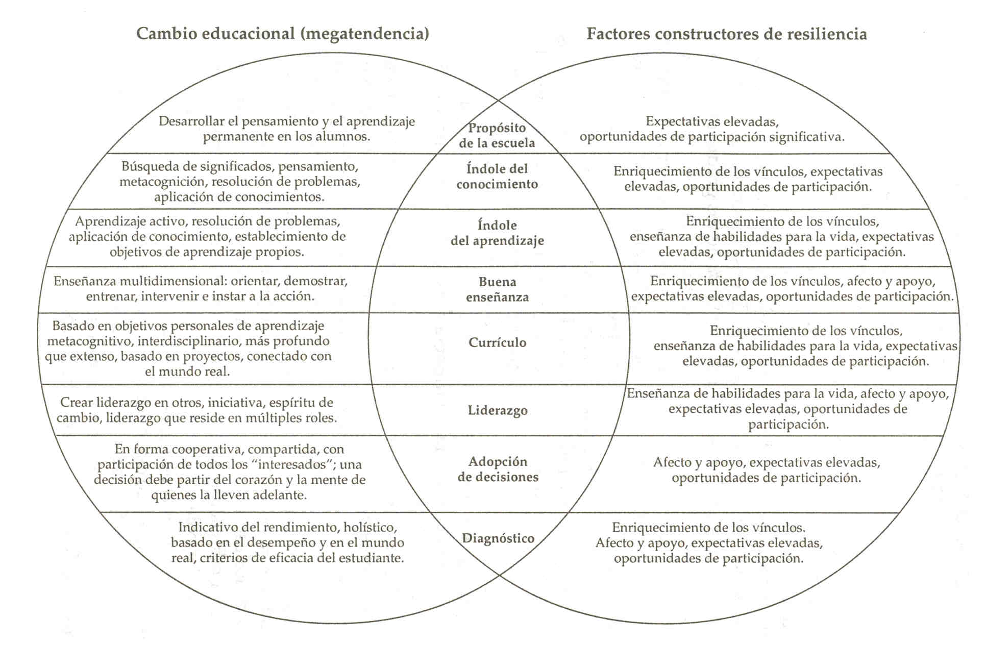

1. Investigar sobre los alumnos

Un objetivo importante del programa es evaluar tanto el proceso de investigación como el resultado del mismo. Por tanto, los docentes registran los datos de la investigación iniciada por los niños a fin de incrementar el alcance y la profundidad de la misma. Pero uno se pregunta para que investigar sobre un tema y que ventajas se siguen de hacerlo. Si la respuesta es gratificante, el impulso se incrementa. Si la respuesta es decepcionante, el afán se amortigua y pronto desaparece.


Particularmente, los docentes han de tener cuenta lo siguiente:
- Si la naturaleza de una investigación sobre niños se desarrolla progresivamente, el conocimiento aumenta, la simpatía aumenta, la conexión y el esfuerzo resultan mejor orientados, toda la docencia y la educación mejoran.
- Si los escolares están en el centro de mira de un profesor, no se contenta con conocerlos de forma superficial y fugaz. Busca cauces para ahondar en el conocimiento, que al fin y al cabo es el preámbulo para llegar al amor.
- La ventaja del acto investigador es la afinidad que suscita en todos los que entran en la tarea de la búsqueda, sobretodo se trata de ago que sirve para mejorar la eficacia de la entrega.
- Los escolares no son conejillos de ideas y no es ético hacer con ellos experiencias. Pero sí es legítimo buscar lo que más les conviene. Esto supone un precio y en ocasiones un riesgo. Hay que saber discernir el modo, la materia, el sentido y el peso de lo que se hace y saber sacar conclusiones que siempre ventajas para los escolares.
Por otra parte, todo proceso de mejora implica un esfuerzo y un precio. Intentar una mejora en algo que no se está seguro, es un deber en la medida en que no se corren riesgos graves de perjudicar a los que son objetos de investigación. Si sería imprudente o inmoral en aspectos o temas de máxima importancia embarcarse en aventuras, sobre todo si los perjuicios no tuvieran remedio, dado caso que se produjera.
Por lo tanto experimentar con los escolares, es bueno como método de mejora. Pero siempre que el control de riesgos esté asegurado y que los campos o aspectos sean aptos para una toma de decisiones y para una mejora de procedimientos.

- Investigar para los alumnos

El fin no justifica los medios. Pero sí facilita la toma de decisiones si el fin es claro y la prudencia se impone por encima de los intereses inmediatos. Es importante que el profesor o el educador de cualquier cambio hagan investigaciones en beneficio de los escolares. Entre dentro de sus competencias y de sus deberes profesionales.


Los beneficios que sacan los alumnos de las investigaciones de los profesores son especialmente tres:
- Se sienten importantes, si llegan a conocer que su profesor se preocupa por cosas mucho más importante que enseñarles solo las materias.
- Se ven motivados a colaborar y aportar lo que ellos pueden, por saber que sus profesores buscan lo mejor. Eso les hace incrementar el interés y, al margen de lo que resulten las conclusiones y las ventajas directas de la investigación, se mejorar los resultados sólo por el hecho de incrementar los intereses.
- Sin que ellos se den cuenta se ven mejoradas las actitudes y los procedimientos de todos los que con ellos actúan: padres, animadores, educadores, personas que intervienen en apoyo, y por supuesto los profesores.

Investigar para los alumnos debe ser una misión de los profesores, Pero sobre todo tiene que ser una labor prioritaria de los directivos, de los departamentos de las diversas materias, de la sociedad entera y de manera especial de las actividades públicas que deben velar para que el mejor sistema de educación y las mejores inversiones se destinen a mejorar la vida y la formación de los ciudadanos.



Teniendo en cuenta estos puntos, los docentes pueden planificar una enseñanza basada en hechos demostrados, en recursos con garantía de acierto y en un contexto objetivamente serio y adecuado. Difícilmente se logra esto con sólo seguir las normas de los manuales de pedagogía o las indicaciones de las guías didácticas que otros han elaborado en condiciones diferentes de los escolares concretos que uno maneja o para los que trabaja. Por eso la investigación de diverso nivel y forma es algo imprescindible para una buena educación.

- Investigar con los alumnos


Este es un trabajo más complejo, pero siempre deseable. La concepción instrumental de investigación como uno más de los elementos didácticos es lo que resalta en los sistemas más avanzados y de mejor rendimiento y calidad que existe en la formación de los hombres. En una sociedad de la información y de los audiovisuales, de los recursos informáticos e internéticos y de la globalización la investigación ya no es lujo, sino una necesidad.

El proceso de investigación con los alumnos ya no es el mismo en intensidad y en forma que el que debe regir entre los adultos y entre los profesionales. En el escolar hay que iniciar sembrando inquietud y curiosidad científica. Hay que iniciar en procedimientos adaptados a la edad y a la materia. Por eso hay que concebirlo como una estrategia continua y no como obra de un momento o como alarde una estrategia.

En cada modelo de organización curricular (por cursos, actividades, proyectos, áreas, módulos, etc.) subyacen concepciones particulares acerca del conocimiento y de la actividad para conseguirlo. Hay que sustituir las formas pasivas por las activas. El esquema mental de que el profesor lo sabe todo y el alumno lo recibe gracias a él, por la idea que tanto profesor como alumnos tienen que investigar para aumentan en cantidad y calidad los conocimientos.

Cada disciplina recorta un campo del saber y de la experiencia. Hay que seleccionar los que merecen y los que no merecen la pena convertirse en objeto de investigación. Se deben seleccionan los contenidos considerados de relevancia para el logro de competencias adecuadas por parte de los estudiantes y lanzarse sin más a un trabajo gratificante para convertirlo en objeto de mejora y en motivo de satisfacción personal

Esto, en algunas organizaciones curriculares, puede llevar a la fragmentación de saberes y a un desconcierto de profesores tradicionales. Pero una vez introducidos todos en la dinámica de la búsqueda, que obstaculiza la capacidad para comprender fenómenos complejos, los resultados suelen ser excelentes: educación más agradable por más activa, conocimientos más sólidos por más personales, promoción de actitudes de compromiso por encima de las clásicas de resignación

Este es el ideal que se persigue con los métodos heurísticos que gradualmente se deben introducir en las escuelas. Combinando el enfoque interdisciplinario con la propuesta del aprendizaje basado en problemas y la estrategia de investigación dirigida por los alumnos, es posible enriquecer la formación.

Por otra parte, en el caso de la formación de ciertos niveles o de ciertas características, como es el de la formación técnica y profesional, el sistema educativo que prima los aprendizajes emergentes, los que salen de los escolares, y autónomos y flexibles, que son los que buscan la intervención intensa de los escolares, los resultados suelen ser magníficos.

La investigación en el aula requiere unas formas nuevas de docencia. Se basa en la superación del concepto de enseñanza y en la sustitución de la labor de transferencia por la de investigación y búsqueda. Eso implica todo un espíritu que sólo los docentes que lo poseen pueden transmitirlo a sus alumnos.

Es poco recomendable que en los sistemas docente se de la primacía a la actividad intelectual del aprendiz y ésta sea meramente reproductiva, es decir imitativa y dócil a lo que le transfiere el docente. Se generan y consolidan hábitos y actitudes hacia el aprendizaje esencialmente pasivo, receptivo, en los que el aprendiz se acostumbra a no tomar la iniciativa. Sin embargo los procedimientos que le comprometen a un esfuerzo intelectual serio y a una lucha por la conquista del saber producen mejores efectos.

Las estrategias y los procedimientos deben ir por otro camino: por la resolución de problemas que aluden a las habilidades y capacidades básicas para actuar y para conocer. También se debe ir por un aprendizaje cooperativo y participativo en el que unos se comunican sus conquistas a los otros

La didáctica de la investigación escolar se propone promover la formación de sujetos que se preguntan acerca de lo que sucede en el entorno, sujetos activos y con una actitud científica de búsqueda.

Esta didáctica se define como "un proceso general de producción de conocimiento, basado en el tratamiento de problemas, que se apoya tanto en el conocimiento cotidiano como en el científico, que se perfecciona progresivamente en la práctica y que persigue unos fines educativos determinados" decía en 1999 el profesor Porlán.

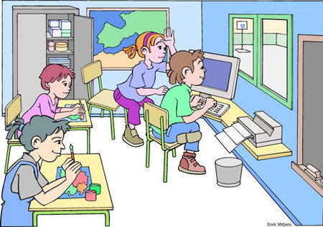
Siempre estará la pregunta de lo que sí se debe hacer y de lo que no

